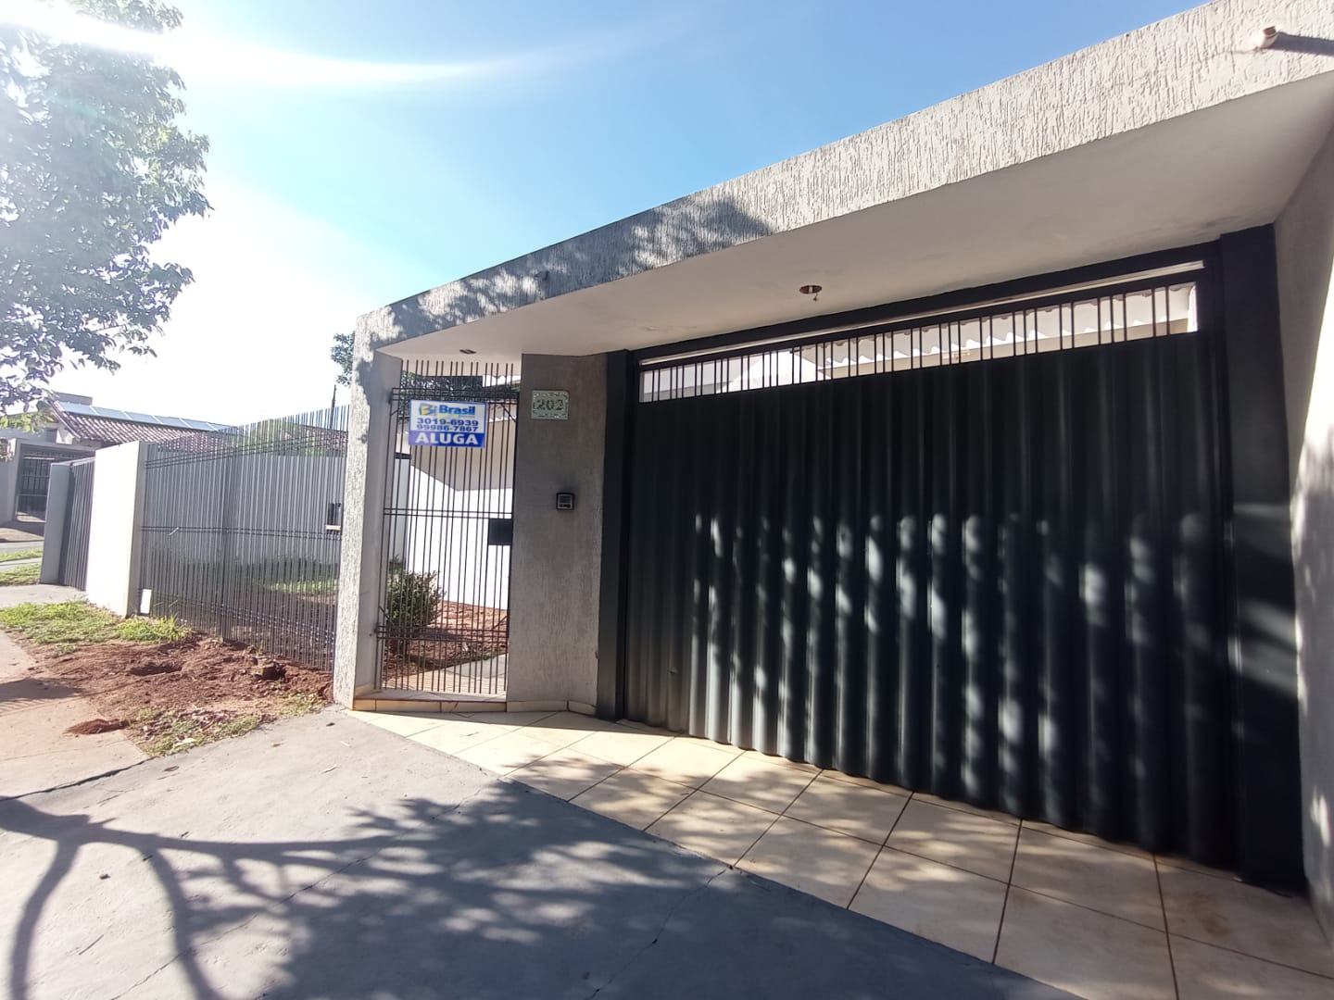
Aluga - Casa
Rua 3 Marias 202, Jd Céu Azul

3 quartos sendo 1 Suíte com Guarda-roupa e Ar condicionado
Cozinha planejada
Lavanderia coberta
Sala de Star
Garagem
2 portão de entrada para carro

R$1.100,00

